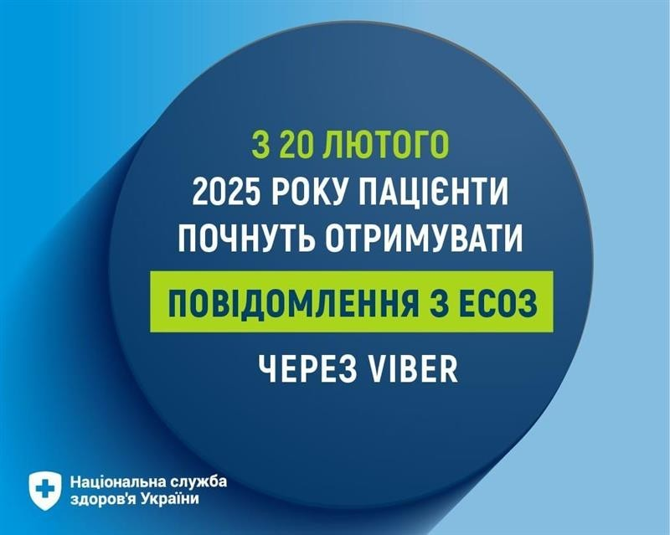

**З 20 лютого 2025 року пацієнти почнуть отримувати повідомлення з ЕСОЗ через Viber**

Повідомлення з Електронної системи охорони здоровʼя (ЕСОЗ) з кодом підтвердження, номером е-рецепта або е-направлення з 20 лютого 2025 року надходитимуть в Viber. СМС при цьому залишаться як гарантований канал доставки таких повідомлень. Відповідні зміни стали можливі завдяки змінам внесеним в постанову КМУ № 411 “Деякі питання електронної системи охорони здоров’я” від 25 квітня 2018 року.

У разі наявності в пацієнта Viber повідомлення з ЕСОЗ першочергово надсилатиметься саме цим каналом зв'язку.

У разі відсутності у пацієнта Viber йому буде доставлено СМС.

Наступним етапом доставки повідомлень з ЕСОЗ буде доставка пуш повідомлень через Дію. Про це також додатково проінформуємо.

**Якщо пацієнт не має телефону?**

Пацієнти, які не мають телефону, як і раніше, зможуть отримати інформаційну довідку.

При реєстрації в електронній системі охорони здоров’я пацієнтів, які не мають телефону, з типом методу автентифікації пацієнта “за документами” лікар створює е-рецепт, е-направлення та роздруковує інформаційну довідку, яка дублює ту ж інформацію, що у е-рецепті чи е-направленні, а також додатково код підтвердження.

Якщо обрана автентифікація через іншу особу (для дітей до 14 років або для недієздатних осіб як додатковий спосіб автентифікації), то повідомлення надходитиме одному з батьків або законному представнику.